Земельный участок для размещения объектов торгового
назначения
1. Общая информация
Общая площадь (м²) |  |  | до 10 тысяч
Местоположение | Область |  | Гродненская
 | Район |  | Слонимский
 | Город |  | Слоним
 | Адрес |  | ул. Красноармейская
Возможные направления использования |  |  | а) торговля  б)общественное питание
Способы предоставления участка |  |  | предоставление участка на основании заключения инвестиционного договора
Стоимость (кадастровая) (за м²) |  |  | 20,65 долл. США
Обременение участка/ строения |  |  | нет
2. Транспортное сообщение
 |  |  | Расстояние от объекта |  | Наименование
Автомагистраль |  |  | 0,02 км. |  | М11 Граница Литовской Республики (Бенякони)-Лида-Слоним-Бытень
Дороги республиканского значения |  |  | 2,0 км. |  | Р99 Барановичи-Волковыск-Пограничный-Гродно
Аэропорт |  |  | 140 км. |  | Гродно
Железная дорога |  |  | 2,0 км. |  | линия Барановичи-Волковыск-Гродно
Наличие подъездных путей |  |  | автомобильные с ул. Красноармейская
Иное |  |  | -
3. Инфраструктура
 |  |  | Расстояние от объекта |  | Описание (мощность, объем и т.д.)
Электроснабжение |  |  | 0,1 - 0,2 км. |  | ЗТП-137
Отопление (тепловые сети) |  |  | 0,2 - 0,3 км.
Водоснабжение |  |  | 0,1 - 0,2 км. |  | диам. 300 мм. (чугун)
Канализация |  |  | - |  | -
Газоснабжение |  |  | 0,1 - 0,2 км. |  | диам.159 мм. (сталь, средн.давл.)
4. Контактная информация
Контактное лицо (должность) |  |  |  | Гершгорин Владислав Владимирович (заместитель председателя Слонимского райисполкома)
Телефон |  |  |  | 8-01562-5-06-08
Факс |  |  |  | 8-01562-5-04-46
Электронный адрес |  |  |  | ekon@slonim.grodno-region.by
план участка |  | фото участка |  |  |  | Карта(Google)
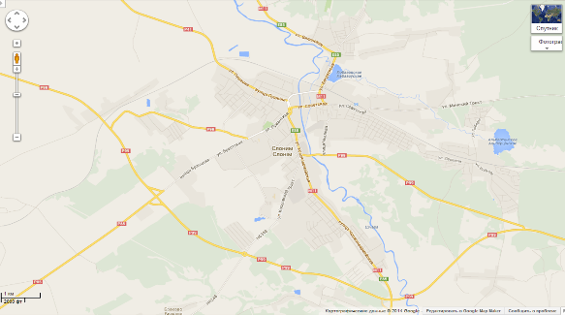
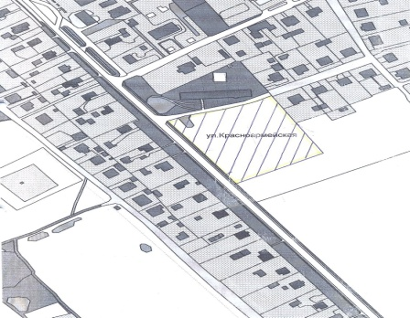
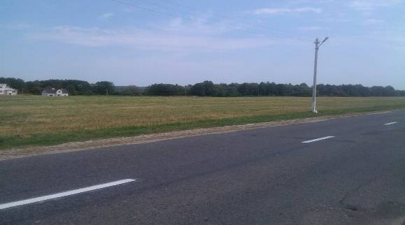

Земельный участок для размещения объектов торгового
назначения
1. Общая информация
Общая площадь (м²) |  |  | до 10 тысяч
Местоположение | Область |  | Гродненская
 | Район |  | Слонимский
 | Город |  | Слоним
 | Адрес |  | ул. Брестская
Возможные направления использования |  |  | а) торговля  б)общественное питание
Способы предоставления участка |  |  | предоставление участка на основании заключения инвестиционного договора
Стоимость (кадастровая) (за м²) |  |  | 20,47 долл. США
Обременение участка/ строения |  |  | нет
2. Транспортное сообщение
 |  |  | Расстояние от объекта |  | Наименование
Автомагистраль |  |  | 1 км. |  | М11 Граница Литовской Республики (Бенякони)-Лида-Слоним-Бытень
Дороги республиканского значения |  |  | 2,0 км. |  | Р99 Барановичи-Волковыск-Пограничный-Гродно
Аэропорт |  |  | 140 км. |  | Гродно
Железная дорога |  |  | 1,5 км. |  | линия Барановичи-Волковыск-Гродно
Наличие подъездных путей |  |  | автомобильные с ул. Бресткой, А. Мицкевича
Иное |  |  | -
3. Инфраструктура
 |  |  | Расстояние от объекта |  | Описание (мощность, объем и т.д.)
Электроснабжение |  |  | 0,1 км. |  | ЗТП-137
Отопление (тепловые сети) |  |  | 0,1 км.
Водоснабжение |  |  | 0,1 км. |  | диам. 300 мм. (чугун)
Канализация |  |  | 0,1 км. |  | -
Газоснабжение |  |  | 0,1 км. |  | диам.159 мм. (сталь, средн.давл.)
4. Контактная информация
Контактное лицо (должность) |  |  |  | Гершгорин Владислав Владимирович (заместитель председателя Слонимского райисполкома)
Телефон |  |  |  | 8-01562-5-06-08
Факс |  |  |  | 8-01562-5-04-46
Электронный адрес |  |  |  | ekon@slonim.grodno-region.by
план участка |  | фото участка |  |  |  | Карта(Google)
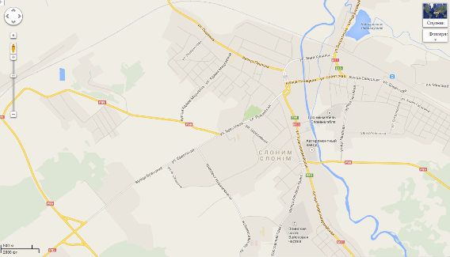
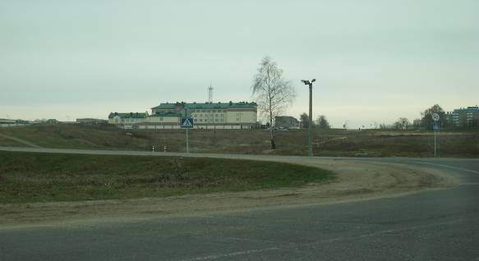
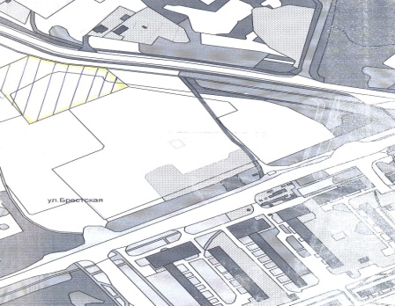

Земельный участок для размещения объектов торгового
назначения
1. Общая информация
Общая площадь (м²) |  |  | до 10 тысяч
Местоположение | Область |  | Гродненская
 | Район |  | Слонимский
 | Город |  | Слоним
 | Адрес |  | ул. Коссовский тракт
Возможные направления использования |  |  | а) торговля  б)общественное питание
Способы предоставления участка |  |  | предоставление участка на основании заключения инвестиционного договора
Стоимость (кадастровая) (за м²) |  |  | 24,55 долл. США
Обременение участка/ строения |  |  | нет
2. Транспортное сообщение
 |  |  | Расстояние от объекта |  | Наименование
Автомагистраль |  |  | 2,0 км. |  | М11 Граница Литовской Республики (Бенякони)-Лида-Слоним-Бытень
Дороги республиканского значения |  |  | 1,0 км. |  | Р99 Барановичи-Волковыск-Пограничный-Гродно
Аэропорт |  |  | 140 км. |  | Гродно
Железная дорога |  |  | 3,0 км. |  | линия Барановичи-Волковыск-Гродно
Наличие подъездных путей |  |  | автомобильные с ул. Коссовский тракт
Иное |  |  | -
3. Инфраструктура
 |  |  | Расстояние от объекта |  | Описание (мощность, объем и т.д.)
Электроснабжение |  |  | 0,1 - 0,2 км. |  | ЗТП-137
Отопление (тепловые сети) |  |  | 1,0 км.
Водоснабжение |  |  | 0,1 - 0,2 км. |  | диам. 300 мм. (чугун)
Канализация |  |  | 0,1 - 0,2 км.
Газоснабжение |  |  | 0,1 - 0,2 км. |  | диам.159 мм. (сталь, средн.давл.)
4. Контактная информация
Контактное лицо (должность) |  |  |  | Гершгорин Владислав Владимирович (заместитель председателя Слонимского райисполкома)
Телефон |  |  |  | 8-01562-5-06-08
Факс |  |  |  | 8-01562-5-04-46
Электронный адрес |  |  |  | ekon@slonim.grodno-region.by
план участка |  | фото участка |  |  |  | Карта(Google)
